İHTİYAÇLARIMIZ VE İSTEKLERİMİZ
İhtiyaç insan yaşamı için gerekli olan ve yokluğunda sıkıntı çekilen koşul ya da maddelerdir. İstek ise belirli bir ihtiyacı karşılayacağı düşünülen nesne ve duruma karşı duyulan arzudur.
Aşağıdaki tabloda verilen resimlerden hangileri ihtiyaç hangileri istektir. Uygun buluta numaralarını yazınız.
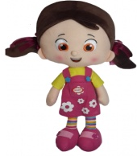  8  7  5  4  3  2  1 |  | 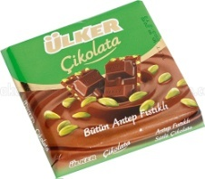 | 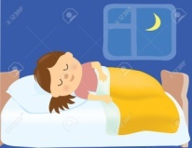 | 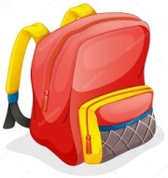 | 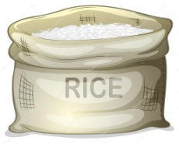  6
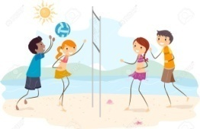 |  | 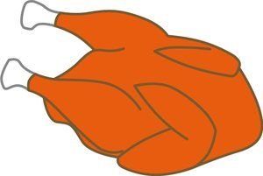  9 | 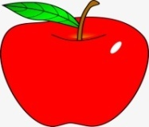  26  25  30  27  20  19  24  23  22  21  17  18  10 | 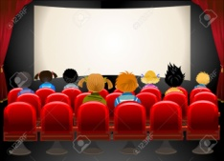  11 | 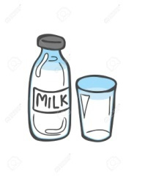  12
13  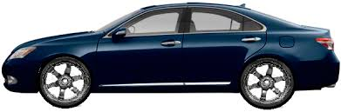 | 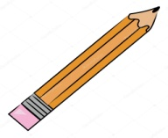  14 | 16  15 |  | 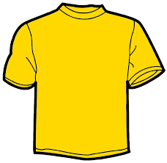 | 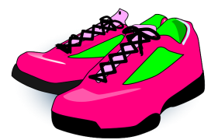
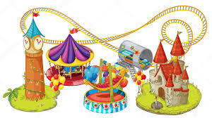 | 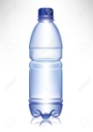 | 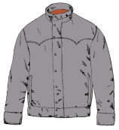 |  | 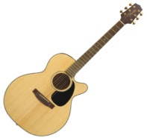 | 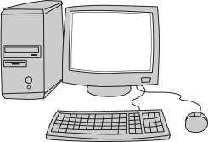
 |  | 28  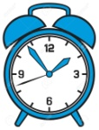 |  | 29 | 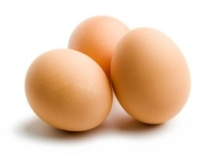
İHTİYAÇ
İSTEK
B Aşağıdaki ihtiyaçlardan sosyal ihtiyaç olanlara “S”, temel ihtiyaç olanlara “T” yazınız.
Yeni bir kazak almak
Ailece pikniğe gitmek
Okula gitmek
Kahvaltıda süt içmek
Parkta oyun oynamak
Hava durumuna göre giyinmek
Şarkı dinlemek
Marketten ekmek almak
Ev sahibi olmak
Günde üç öğün yemek

C Ben önce temel ihtiyaçlarımı, sonra zorunlu ihtiyaçlarımı, daha sonra sosyal ihtiyaçlarımı ve son
olarak da kültürel ihtiyaçlarımı karşılarım.
Kerem’in açıklamasına göre aşağıdaki listede yer alanları öncelik sırasına göre numaralandırınız.
Bilgisayarda araştırma yapmak
Biten kalemin yenisini almak
Tiyatroya gitmek
Yeni bir çanta almak
Kahvaltı için alışveriş yapmak
İngilizce kursuna gitmek
Bir evde yaşamak
İzmir’e tatile gitmek
Arkadaşımızla pastaneye gitmek
Arkadaşımla oyun oynamak
Kahvaltı yapmak
Ödevlerimi yapmak

İSTEK VE İHTİYAÇLARIMIZ
Aşağıdaki ürünlerden ihtiyacınız olanları kırmızı kalemle ve olmasını istediklerinizi kurşun kalemle işaretleyerek belirtiniz.
ÜRÜNLER | İSTEKLERİMİZ | İHTİYAÇLARIMIZ
KABAN
AYAKKABI
PANTOLON
ETEK
RESİM DEFTERİ
OKUL ÇANTASI
HAMBURGER
FUTBOL TOPU
BEZ BEBEK
SANAL GERÇEKLİK GÖZLÜĞÜ
RAKET
SİLGİ
PİZZA
DÖNER
PİDE
ÇORAP
MENDİL
GÖMLEK
GÖZLÜK
BİLGİSAYAR
CEP TELEFONU
TABLET
BİSİKLET
KAYKAY
PATEN
KASK
DİZLİK
MEYVE SUYU
GOFRET
ÇİKOLATA
KEMER
İbrahim GÜR

